TD2 : séquence, variables, entrées, sorties
En algorithmique, on utilise des variables.
déclarer une variable x c'est attribuer à une case mémoire l'étiquette x.
Pour que la case mémoire soit de taille adaptée, il faut au préalable déclarer le type de cette variable.
Il y a différents types de variables:
- types simples: entiers (int), réels (float), caractère, booléen
- types complexes: chaînes de caractère (string), tableau, liste…
affecter une valeur à une variable x c'est mettre une valeur dans la case mémoire étiquetée x.

langage naturel Java (langage compilé) Python (langage interprété)
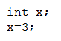
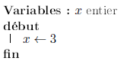

Exercice 1 : séquence
Que donne l’exécution de la séquence suivante ?
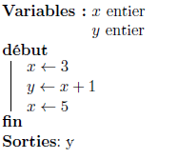
Entrées/Sorties
Sortie pour obtenir un affichage:
langage naturel Java (langage compilé) Python (langage interprété)
afficher … System.out.print(…); print(…)

Entrée: quand on a besoin que l'utilisateur saisisse une valeur au clavier
langage naturel Java (langage compilé) Python (langage interprété)
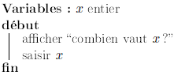
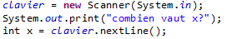

Exercice 2 : Entrées/Sorties, types de variables
L'algorithme suivant permet de calculer l'IMC d'une personne mesurant 1,60m.
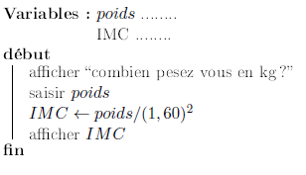
- Quel(s) type(s) vous semble(nt) adapté(s) pour les variables poids et IMC ?
- Modifier l'algorithme afin que l'utilisateur puisse donner sa taille et que son IMC soit calculé.
- Implémenter l'algorithme en Python dans un script.

